１５．労働保険特別加入証をコピーしファイルして下さい。

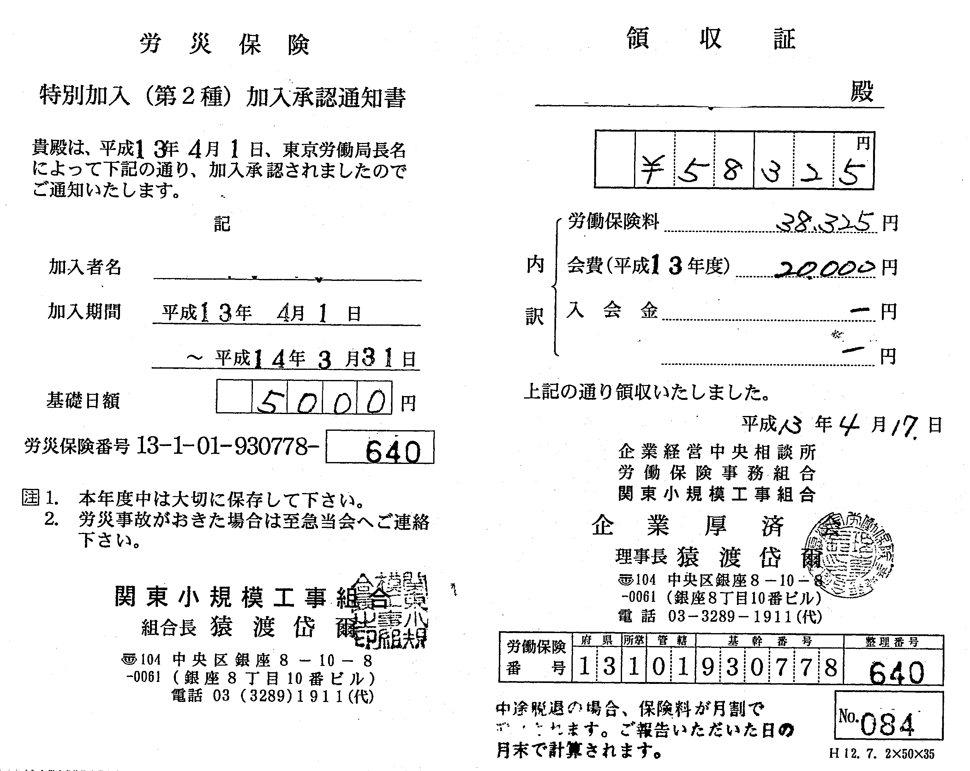
サンプル

制 定 02・04・01
全社標準 安全管理部

